Warszawa, 14 maja 2015 r.
Informacja prasowa

Gimnazjalisto – do you speak English?

Jak gimnazjaliści radzą sobie z czytaniem, pisaniem, rozumieniem wypowiedzi ustnych
i rozmawianiem w języku angielskim? Co ma największy wpływ na ich umiejętności: szkoła, rodzina, może zajęcia dodatkowe? Co zrobić, by skuteczniej uczyć języka? O tym w najnowszym raporcie Instytutu Badań Edukacyjnych

Instytut Badań Edukacyjnych przeprowadził w latach 2012-2014 dwa badania dotyczące nauczania języka angielskiego w gimnazjum: Badanie uczenia się i nauczania języków obcych (BUNJO) oraz Badanie umiejętności mówienia (BUM).
W Badaniu uczenia się i nauczania języków obcych w gimnazjum uczestniczyło około 4700 uczniów, których umiejętności sprawdzano od klasy I do III, 380 nauczycieli i 120 dyrektorów szkół. Sprawdzono rozumienie ze słuchu, rozumienie tekstów pisanych oraz tworzenie wypowiedzi pisemnych. Zebrano też informacje pomocne w ocenie szkolnych
i pozaszkolnych uwarunkowań kompetencji językowych uczniów.
Komplementarne Badanie umiejętności mówienia uzupełnia te dane o informacje dotyczące biegłości gimnazjalistów w porozumiewaniu się w języku angielskim. Zostało ono zrealizowane na celowej próbie ok. 600 uczniów.
Umiejętności gimnazjalistów w zakresie języka angielskiego
Rozumienie wypowiedzi ustnych (słuchanie)
Zaledwie jedna trzecia (32%) gimnazjalistów opanowała sprawność rozumienia wypowiedzi ustnych w stopniu, który mozna uznać za odpowiadający wymaganiom podstawy programowej dla gimnazjum. Oznacza to, że większość uczniów nie rozumie prostych, krótkich, typowych wypowiedzi artykułowanych wyraźnie, w standardowej odmianie języka.

Rozumienie wypowiedzi pisemnych (czytanie)
W zakresie sprawności rozumienia wypowiedzi pisemnych mniej niż połowa (42%) uczniów osiąga poziom umiejętności zakładany na koniec nauki w gimnazjum. Większość uczniów nie radzi sobie z określeniem kontekstu wypowiedzi, odczytywaniem intencji autora, wyszukiwaniem szczegółowych informacji, zrozumieniem powiązań logicznych w tekście.

Tworzenie wypowiedzi pisemnych (pisanie)
W przypadku sprawności tworzenia wypowiedzi pisemnych, co drugi badany gimnazjalista (46%) wykazał się osiągnięciami odpowiadającymi wymaganiom podstawy programowej. Pozostali uczniowie nie opanowali umiejętności pozwalających im na stworzenie krótkiej, prostej i zrozumiałej wypowiedzi pisemnej.
Tworzenie wypowiedzi ustnych i ustne reagowanie (mówienie)
Dwóch na trzech badanych gimnazjalistów (63%) osiąga w zakresie komunikacji ustnej poziom zbliżony do oczekiwanego na tym etapie edukacyjnym (A2 w skali biegłości ESOKJ) lub wyższy. Oznacza to, że co trzeci uczeń nie potrafi sformułować krótkich, prostych wypowiedzi ustnych oraz uczestniczyć w prostych rozmowach w typowych sytuacjach z życia codziennego.
Wyniki testów w badaniach BUNJO i BUM wskazują na stosunkowo niski poziom osiągnięć w zakresie wszystkich czterech sprawności językowych w języku angielskim wśród gimnazjalistów. Ponieważ badani uczniowie kontynuowali naukę języka angielskiego po szkole podstawowej i w trakcie badania uczyli się tego języka już szósty rok, uzyskane wyniki powinny niepokoić. Sugerują one bowiem, że dla dużej grupy uczniów nie był to czas efektywnie wykorzystany i nie wystarczył on, by opanować wiedzę i umiejętności wyznaczone w podstawie programowej.
Uwarunkowania umiejętności gimnazjalistów w zakresie języka angielskiego
Celem badania BUNJO było również ustalenie uwarunkowań umiejętności językowych uczniów, wynikających z zasobów rodziny, indywidualnych możliwości czy praktyki nauczania. Przeprowadzone analizy potwierdzają przekonanie, że przyswajanie języka jest procesem, który zachodzi w wielu środowiskach, nie tylko tym najbardziej oczywistym – szkolnym. Każą też spojrzeć szerzej na kwestię podnoszenia poziomu kompetencji językowych polskich uczniów, wskazując na potrzebę włączenia różnych grup docelowych – rodziców, organizacji pozarządowych, mediów – we wspieranie procesu nauki języka.

Rodzina wpływa na umiejętności językowe
Czynniki związane ze społecznym, materialnym i kulturowym zapleczem rodziny ucznia najsilniej wpływają na umiejętności językowe gimnazjalistów. Uczniowie z rodzin o wyższym statusie społeczno-ekonomicznym osiągają wyższy poziom kompetencji na koniec III klasy gimnazjum i czynią większe postępy w trakcie nauki w gimnazjum niż ich koleżanki i koledzyz rodzin gorzej sytuowanych. Czynnikiem wspierającym naukę języka angielskiego uczniów jest także znajomość języka angielskiego przez ich rodziców, przy czym grupa uczniów deklarujących wysoki poziom biegłości w zakresie języka angielskiego swoich rodziców jest nieliczna (rys. 1).

Rysunek 1. Poziom znajomości języka angielskiego rodziców (deklaracje uczniów) – rozkład procentowy odpowiedzi uczniów

Angielski w czasie wolnym

Z deklaracji uczniów wynika, że młodzież gimnazjalna ma kontakt z angielskim przede wszystkim w Internecie. Bezpośredni kontakt z osobami anglojęzycznymi jest rzadki (rys. 2),
w szczególności w grupie uczniów z rodzin o niskim statusie społeczno-ekonomicznym. Jednocześnie materiały dostępne przez Internet mogą stać się ważnym elementem wspierającym naukę języka angielskiego. Oglądanie anglojęzycznych filmów i programów telewizyjnych,
w szczególności w wersji bez polskich podpisów, jest skorelowane
z umiejętnościami językowymi uczniów.

Rysunek 21. Częstotliwość pozaszkolnego kontaktu gimnazjalistów z jęz. angielskim – rozkład procentowy odpowiedzi uczniów

Korepetycje i kursy
Co trzeci uczeń w trakcie nauki w gimnazjum chodził co najmniej w jednym roku szkolnym na dodatkowe zajęcia z języka angielskiego. Gimnazjaliści twierdzą, że decydują się na to głównie z uwagi na dalszą edukację i pracę zawodową. Ci uczniowie na koniec III klasy gimnazjum lepiej posługują się językiem angielskim od swoich kolegów, którzy nie uczyli się poza szkołą.

Język komunikacji w trakcie lekcji
Na lekcjach języka angielskiego w szkole mówi się głównie po polsku – dotyczy to zarówno wypowiedzi uczniów, jak i nauczycieli (rys. 3). Uczniowie, których nauczyciele mówią wyłącznie po angielsku, czynią większy postęp i osiągają lepsze wyniki na koniec nauki w gimnazjum niż uczniowie, których lekcje prowadzone są w głównej mierze w języku ojczystym.

Rysunek 3. Język komunikacji na lekcji angielskiego – rozkład procentowy wyników
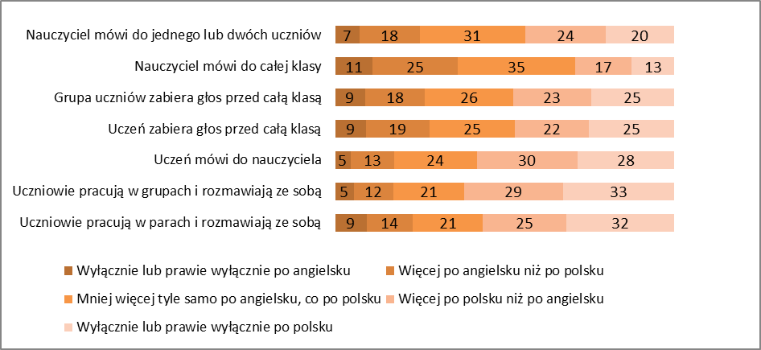

Godzinowy wymiar nauczania
Większość gimnazjalistów uczy się języka angielskiego w wymiarze nie przekraczającym trzech godzin tygodniowo. Tylko co piątemu uczniowi szkoła zapewnia bardziej intensywną naukę języka i ci uczniowie osiągają wyższe wyniki w III klasie gimnazjum. Na szczególną uwagę zasługuje jednak fakt, że uczniowie, którzy uczyli się w ponadprzeciętnym wymiarze godzinowym poczynili takie same postępy jak uczniowie uczący się w przeciętnym wymiarze godzin. Okazuje się zatem, że zwiększony wymiar nauczania bez jednoczesnego nacisku na jego jakość może nie przynieść oczekiwanych efektów.

Dodatkowe zajęcia w ofercie szkoły
Co zaskakujące, mimo że szkoły oferują swoim uczniom dość szeroki wachlarz pozalekcyjnych zajęć z języka angielskiego, większość gimnazjalistów z nich nie korzysta (rys. 4). Z badania wynika też, że uczestnictwo w bezpłatnych pozalekcyjnych zajęciach z języka angielskiego nie ma wpływu na osiągnięcia uczniów kończących gimnazjum.

Rysunek 4. Uczestnictwo w pozalekcyjnych zajęciach z języka angielskiego w szkole – rozkład procentowy

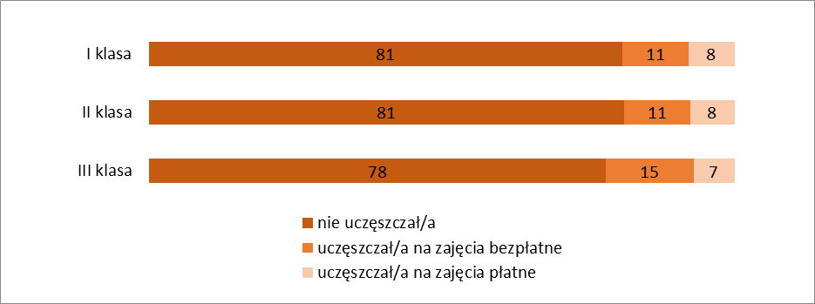

Wyniki a wielkość miejscowości, w której znajduje się szkoła
Wyniki testów BUNJO potwierdzają odnotowywane także na egzaminie gimnazjalnym różnice w osiągnięciach pomiędzy młodzieżą ze szkół położonych na obszarach wiejskich
i w mniejszych miejscowościach a uczniami z większych i największych miast.

Jednocześnie prezentowane w raporcie analizy rzucają nowe światło na ocenę pracy szkół. Wyniki pomiaru poziomu kompetencji językowych uczniów w I klasie gimnazjum wskazują bowiem, że uczniowie w szkołach wiejskich i małomiejskich rozpoczynają naukę w gimnazjum
z niższym poziomem znajomości języka w porównaniu z młodzieżą ze szkół w większych miastach. Natomiast postępy gimnazjalistów w toku nauki w gimnazjum są porównywalne niezależnie od wielkości miejscowości, w której szkoła się znajduje. Różnice w osiągnięciach na koniec III etapu edukacyjnego wydają się wynikać nie z różnej efektywności pracy szkół, lecz ze zróżnicowania umiejętności uczniów na progu nauki w gimnazjum.

Informacja o Instytucie Badań Edukacyjnych:
Instytut Badań Edukacyjnych (IBE) zatrudnia około 150 badaczy zajmujących się edukacją – socjologów, psychologów, pedagogów, ekonomistów, politologów i przedstawicieli innych dyscyplin naukowych – wybitnych specjalistów w swoich dziedzinach. Instytut uczestniczy w krajowych i międzynarodowych projektach badawczych, przygotowuje raporty, sporządza ekspertyzy oraz pełni funkcje doradcze w tym zakresie, promuje politykę edukacyjną opartą na faktach (evidence-based policy and practice) i szczególnie dużą wagę przywiązuje do badań, których wyniki mogą zostać wykorzystane w praktyce i polityce edukacyjnej na szczeblu krajowym i lokalnym. www.ibe.edu.pl

Informacje o projekcie Entuzjaści Edukacji:
Celem głównym projektu systemowego „Badanie jakości i efektywności edukacji oraz instytucjonalizacja zaplecza badawczego” (Entuzjaści Edukacji) jest wzmocnienie systemu edukacji w zakresie badań edukacyjnych oraz zwiększenie wykorzystywania wyników badań naukowych w polityce i praktyce edukacyjnej oraz w zarządzaniu oświatą. www.eduentuzjasci.pl

Kontakt dla mediów
Natalia Skipietrow, rzecznik prasowy IBE
n.skipietrow@ibe.edu.pl
tel. (+48 22) 24 17 166
tel. kom. 695 371 636

